第八届上海市大学生工程训练综合能力竞赛  The 8th Shanghai Undergraduate Engineering Training Integration Ability Competition |  |  |  |  |  |  | 加工工艺过程卡片  Machining Process Card |  |  |  |  |  | 共3 页 |  | 第1页 | 日 期
 |  |  |  |  |  |  |  |  |  |  |  |  | 产品名称 |  | 小车 | 生产纲领 | 5000件/年
 |  |  |  |  |  |  |  |  |  |  |  |  | 零件名称 |  | 后轮轴 | 生产批量 | 420件/月
材料 | 45钢 | 毛坯种类 | 棒材 |  | 毛坯外形尺寸 |  |  | φ8*200 |  | 每毛坯可制作件数 |  | 1 | 每台件数 |  | 1 | 备注
序  号 | 工序  名称 | 工序内容 |  |  |  |  |  |  | 工 序 简 图 |  |  |  | 机床  夹具 |  | 刀具 | 量具  辅具 | 工时  （min）
1 | 落料 | φ8*185，调质处理 |  |  |  |  |  |  | 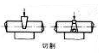 |  |  |  | 台虎钳 |  | 硬质合金 | 卷尺 | 10
2 | 车 | 车端面，定中心孔  双顶车外圆  车两端台阶 |  |  |  |  |  |  | 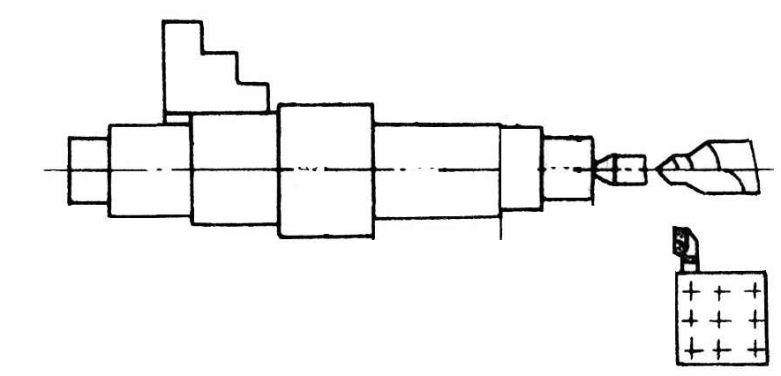 |  |  |  | 三爪卡盘 |  | 硬质合金 | 游标卡尺 | 30
3 | 磨 | 双顶尖卡箍夹持，上磨床。 |  |  |  |  |  |  | 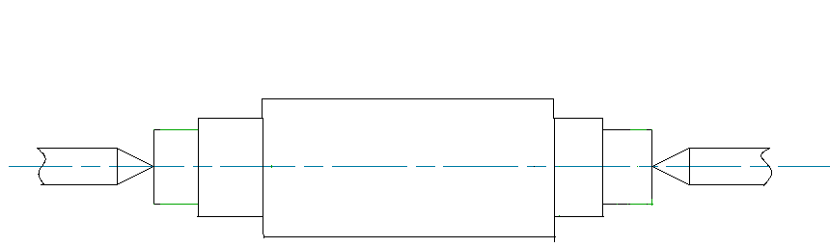 |  |  |  | 双顶尖  卡箍 |  | 外圆磨床砂轮 | 螺旋千分尺  0-25 | 20
 |  |  |  |  |  |  |  |  | 编制（日期） |  | 审核（日期） |  |  | 标准化（日期） |  | 会签（日期）
标记 | 处数 | 更改文件号 |  | 签字 |  | 日期

学校名称及报名序号：上海交通大学 16 参赛项目：项目二

装

订

线

第八届上海市大学生工程训练综合能力竞赛  The 8th Shanghai Undergraduate Engineering Training Integration Ability Competition | 加工工艺分析  Processing Technology Analysis | 共3页 | 第2页 | 日 期
 | 加工工艺分析  Processing Technology Analysis | 产品名称 | 小车 | 生产纲领 | 5000件/年
 | 加工工艺分析  Processing Technology Analysis | 零件名称 | 后轮轴 | 生产批量 | 420件/月
此零件为轴类零件，主要作用是传递运动和支撑车身，技术要求主要体现在，轴两侧轴承支承面的同轴度、尺寸精度、形位误差和表面粗糙度，所以要求精度较高。
为了提高轴的强度和刚性，我们选取经过调质后的不锈钢棒料作为加工毛坯，为制作出合格的动力轴提供了必要的条件。
轴的主要加工表面为轴承配合面，为了保证其尺寸精度、形位误差精度和表面粗糙度。双顶尖卡箍方式装卡，外圆磨削加工制作的工艺，确保了轴承配合面的精度要求和位置要求。
加工基准选择：
根据基准重合和基准统一的原则，我们选择轴两端的中心孔作为定位基准，保证了动力轴各圆柱表面的同轴度和垂直度的要求。

学校名称及报名序号：上海交通大学 16 参赛项目：项目二
装

订

线

